|  |
| --- |
| **SPRINT 1: Definiendo el Proyecto - Planificación Scrum – Repositorio Código** |

|  |  |
| --- | --- |
| **Identificación Proyecto** | |
| Nombre Proyecto: | Papelería |
| Número Equipo: | G59-04 |
| **Integrantes del equipo** | |
| Rol  (Líder-Desarrollador – Cliente) | Nombre |
| Lider | Luis Alejandro Lizarazo Arteaga |
| Desarrollador | Jorge Ernesto Quinche Bernavides |
| Desarrollador | Andres Mateo Guerrero Quintero |
| Cliente | Jhon Jairo Cortes Paredes |
|  |  |
|  |  |
|  |  |
| **Descripción Proyecto (Mundo del Proyecto)** | |
| A lo largo del tiempo se ha evidenciado la importancia de las aplicaciones web al ver cómo han optimizado procesos tanto en la administración y gestión de empresas, facilitando actividades, tales como, acceso y administración de registros en bases de datos y respaldos de información en la nube. Estas aplicaciones a su vez permiten llegar a gran parte de la población mundial gracias a su facilidad de acceso y uso mediante diversidad de dispositivos que cuentan con conexión a internet. Por tal razón, Las aplicaciones web son la mejor opción para la creación de aplicaciones para gestión de citas médicas.  En este proyecto se desea desarrolla los módulos de una aplicación web para mejorar los métodos con que se gestionan los inventarios, compras y ventas de productos.  La aplicación de este proyecto busca agilizar el manejo del inventario en una papelería | |
| **Objetivo General** | |
| Desarrollar una aplicación de software web, para el apoyo y automatización del proceso de atención de las papelerías, con el fin de agilizar la gestión de los productos. | |
| **Objetivos Específicos** | |
| * Elaborar un módulo para la gestión de usuarios que permita automatizar procesos de creación, visualización, actualización y eliminación de registros que contengan la información de los usuarios que serán requeridos al momento del manejo de la papelería. * Crear un módulo para la gestión de inventario que permita automatizar el proceso del manejo de los productos, así como, la gestión de los procesos de la misma, tales como, crear producto, listar productos, editar productos y eliminar productos en casos de ser necesario. * Crear un módulo para la gestión de ventas que permita automatizar el proceso del manejo de las ventas, así como, la gestión de los procesos de la misma, tales como, compra y venta del producto. | |

|  |
| --- |
| **Requerimientos Funcionales** |

1. **Módulo de autenticación**

|  |  |
| --- | --- |
| CODIGO DEL REQUERIMIENTO | RF01 |
| Nombre | Creación de Roles |
| Propósito | Ingresar al sistema según el tipo de rol que tenga la persona y asignar autenticación |
| Descripción | En la página principal ubicar el botón de inicio de sesión luego en la página de autenticación se ingresa por botón de creación de usuario donde se debe llenar el formulario según el rol asignado y dar clic en botón crear |
| Entrada | Nombre de rol asignado  Nombres de usuario  Apellidos de usuario  Celular de usuario  Correo de usuario  Dirección de usuario  Usuario acceso  Clave de acceso  Estado de usuario |
| Salida | Usuario Creado |
| Prioridad | Alta |

|  |  |
| --- | --- |
| CODIGO DEL REQUERIMIENTO | RF02 |
| Nombre | Autenticación de usuario |
| Propósito | Dar ingreso al usuario al sistema según el rol que tenga asignado |
| Descripción | En la página principal ubicar el botón de inicio de sesión luego ingresar usuario de acceso y clave de acceso para ingresar al sistema según el rol asignado |
| Entrada | Usuario de acceso  Clave de acceso |
| Salida | Ingreso al sistema |
| Prioridad | Alta |

|  |  |
| --- | --- |
| CODIGO DEL REQUERIMIENTO | RF03 |
| Nombre | Modificar usuario |
| Propósito | Realizar la modificación de algún dato del usuario que halla cambiado y actualizar información. |
| Descripción | En la página principal ubicar el botón de inicio de sesión luego dar clic en botón de búsqueda de usuario realizar modificación del contenido del formulario del usuario y dar en actualizar. |
| Entrada | Nombre de usuario  Datos a cambiar |
| Salida | Usuario actualizado |
| Prioridad |  |

|  |  |
| --- | --- |
| CODIGO DEL REQUERIMIENTO | RF04 |
| Nombre | Buscar usuario |
| Propósito | Visualizar la información radicada del usuario |
| Descripción | En la página principal ubicar el botón de inicio de sesión luego dar clic en botón de búsqueda de usuario |
| Entrada | Nombre de usuario |
| Salida | Por pantalla formulario completo del usuario |
| Prioridad |  |

|  |  |
| --- | --- |
| CODIGO DEL REQUERIMIENTO | RF05 |
| Nombre | Eliminar usuario |
| Propósito | Realizar borrado de usuario en el sistema |
| Descripción | En la página principal ubicar el botón de inicio de sesión luego dar clic en botón de búsqueda de usuario si es correcto dar clic en botón eliminar usuario solicitara confirmación |
| Entrada | Nombre de usuario |
| Salida | Usuario eliminado |
| Prioridad |  |

1. **Módulo de inventario**

|  |  |
| --- | --- |
| CODIGO DEL REQUERIMIENTO | RF06 |
| Nombre | Creación registro producto |
| Propósito | Creación e identificación de productos para ingreso a inventario |
| Descripción | Una vez ubicados en la página del menú principal, dar click en el botón inventario y seleccionar el menú Crear Producto, diligenciar el formulario con sus campos obligatorios y finalizar el proceso dando click en el botón crear. |
| Entrada | Para crear un producto necesitamos de los siguientes datos:   * Nombre del producto de tipo cadena y obligatorio. * Referencia del producto de tipo cadena y obligatorio. * Asociar una categoría de producto existente. * PrecioCosto tipo flotante y obligatorio.   PrecioVenta tipo flotante y obligatorio. |
| Salida | Un mensaje que confirme que se creó el producto. |
| Prioridad | ALTA |

|  |  |
| --- | --- |
| CODIGO DEL REQUERIMIENTO | RF07 |
| Nombre | Modificar registro producto |
| Propósito | Modificar un registro de producto existente en el inventario. |
| Descripción | Una vez ubicados en la página del menú principal, dar click en el botón inventario y seleccionar el menú Listado Producto, seleccionar el producto a editar y dar click en el botón Editar Producto diligenciar el formulario con sus campos obligatorios y finalizar el proceso dando click en el botón editar. |
| Entrada | Para editar un producto necesitamos de los siguientes datos:   * Nombre del producto de tipo cadena y obligatorio. * Referencia del producto de tipo cadena y obligatorio. * Asociar una categoría de producto existente. * PrecioCosto tipo flotante y obligatorio.   PrecioVenta tipo flotante y obligatorio. |
| Salida | Un mensaje que confirme que se modificó el producto. |
| Prioridad | ALTA |

|  |  |
| --- | --- |
| CODIGO DEL REQUERIMIENTO | RF08 |
| Nombre | Eliminar producto |
| Propósito | Eliminar un registro de la base de datos. |
| Descripción | Una vez ubicados en la página del menú principal, dar click en el botón inventario y seleccionar el menú Listado Producto, seleccionar el producto a eliminar y dar click en el botón Eliminar. |
| Entrada | El producto se va a eliminar por su ID. |
| Salida | Un mensaje que nos confirme que se eliminó correctamente el producto. |
| Prioridad | ALTA |

|  |  |
| --- | --- |
| CODIGO DEL REQUERIMIENTO | RF09 |
| Nombre | Listado de productos |
| Propósito | Mostrar los productos existentes en la base de datos. |
| Descripción | Una vez ubicados en la página del menú principal, dar click en la opción inventario, seleccionar Listado de Productos y mostrar una tabla con las siguientes columnas:   * Nombre del producto * Categoría del producto * Referencia del producto * Precio costo del producto * Precio venta del producto |
| Entrada | NO APLICA |
| Salida | Listado de registros |
| Prioridad | ALTA |

1. **Módulo ventas**

|  |  |
| --- | --- |
| CODIGO DEL REQUERIMIENTO | RF10 |
| Nombre | Compra producto |
| Propósito | Compra de un producto en especifico |
| Descripción | Una vez ubicados en la página del menú principal, dar click en el botón ventas y seleccionar el menú Listado Producto, seleccionar el producto a comprar y dar click en el botón Comprar. |
| Entrada | El producto se va a comprar por su ID. |
| Salida | El producto se ha comprado correctamente. |
| Prioridad | ALTA |

|  |  |
| --- | --- |
| CODIGO DEL REQUERIMIENTO | RF11 |
| Nombre | Venta producto |
| Propósito | Vender un producto en especifico. |
| Descripción | Una vez ubicados en la página del menú principal, dar click en el botón ventas y seleccionar el menú Listado Producto, seleccionar el producto a vender y dar click en el botón Vender. |
| Entrada | El producto se va a vender por su ID. |
| Salida | El producto se ha vendido correctamente. |
| Prioridad | ALTA |

|  |
| --- |
| **Requerimientos NO Funcionales** |

|  |  |
| --- | --- |
| CODIGO DEL REQUERIMIENTO | RNF01 |
| Nombre | Patrón de diseño. |
| Descripción | Implementar el patrón de diseño modelo vista controlador. |
| Prioridad | Alta |

|  |  |
| --- | --- |
| CODIGO DEL REQUERIMIENTO | RNF02 |
| Nombre | Paradigma de programación. |
| Descripción | Implementar el paradigma de la programación orientada a objetos. |
| Prioridad | Alta |

|  |  |
| --- | --- |
| CODIGO DEL REQUERIMIENTO | RNF03 |
| Nombre | Motor de base de datos. |
| Descripción | Implementar una base de datos relacional (motor de base de datos MySQL 8.0.30. |
| Prioridad | Alta |

|  |  |
| --- | --- |
| CODIGO DEL REQUERIMIENTO | RNF04 |
| Nombre | Tecnologías Backend. |
| Descripción | Para el proyecto Backend se debe implementar como lenguaje de parte del servidor NODEJS utilizando un editor de código de trabajo llamado Visual Studio Code. |
| Prioridad | Alta |

|  |  |
| --- | --- |
| CODIGO DEL REQUERIMIENTO | RNF05 |
| Nombre | Tecnologías Frontend. |
| Descripción | Para el proyecto frontend se debe implementar las tecnologías de HTML, CSS y JavaScript Nativo. |
| Prioridad | Alta |

|  |  |
| --- | --- |
| CODIGO DEL REQUERIMIENTO | RNF06 |
| Nombre | Arquitectura de software. |
| Descripción | Implementar la arquitectura de Software ApiRest. |
| Prioridad | Alta |

|  |  |
| --- | --- |
| CODIGO DEL REQUERIMIENTO | RNF07 |
| Nombre | Framework para CSS. |
| Descripción | Implementar el Framework basado en CSS BOOTSTRAP 5 para el diseño del proyecto frontend. |
| Prioridad | Alta |

|  |
| --- |
| **Planificación SCRUM - JIRA** |

Como evidencia de la planificación del proyecto con la metodología ágil SCRUM, utilizando el software JIRA, se debe presentar capturas de pantalla donde se visualicen aspectos:

* Creación del proyecto.

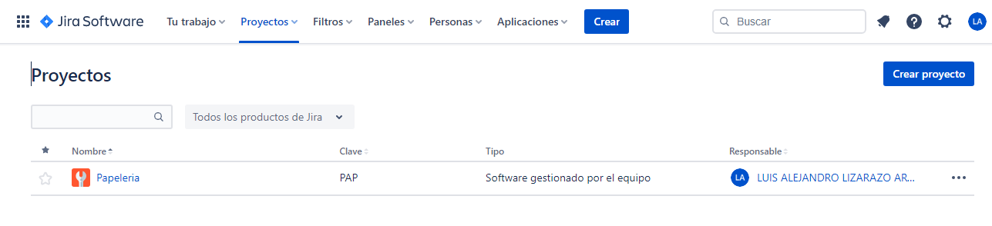

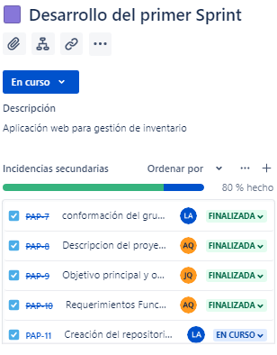

* Integrantes del equipo invitados en JIRA

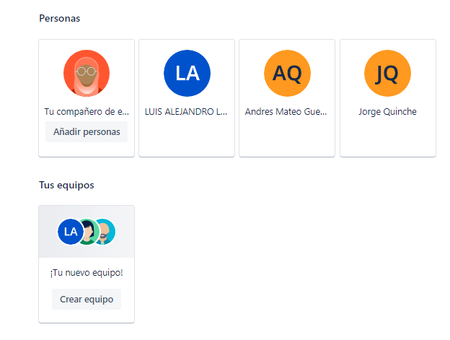

* Épicas e historias de usuario (Por lo menos una épica) (Hoja de Ruta)

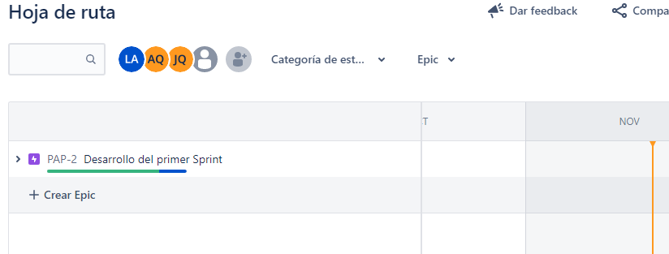

* Creación y lanzamiento de un Sprint (Backlog y Tablero)

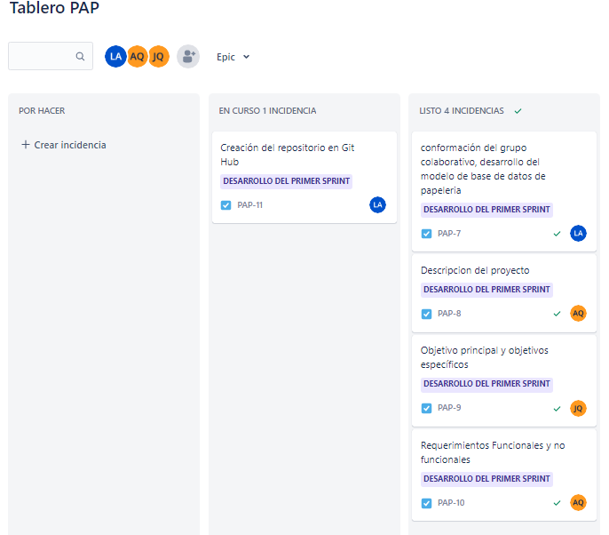

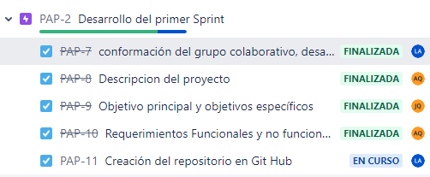

|  |
| --- |
| **Repositorio de Código GitLab o GitHub** |

Como evidencia del repositorio de código, creado con GitLab o GitHub, además de la URL del repositorio, se debe presentar capturas de pantalla donde se visualicen aspectos:

* Creación del proyecto del repositorio.

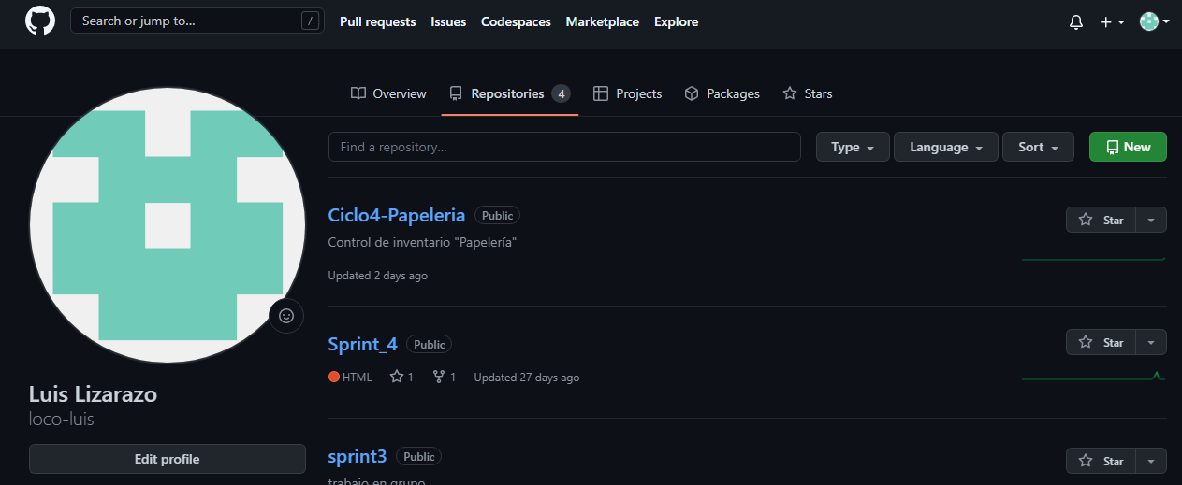

* Integrantes del equipo invitados.

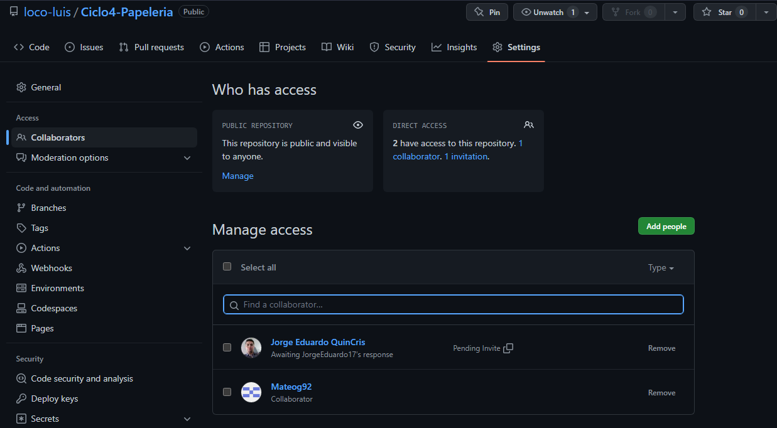

* Evidencia de la realización de alguna actualización (commit), donde se visualice la actualización y el historial de actualizaciones (Versiones)

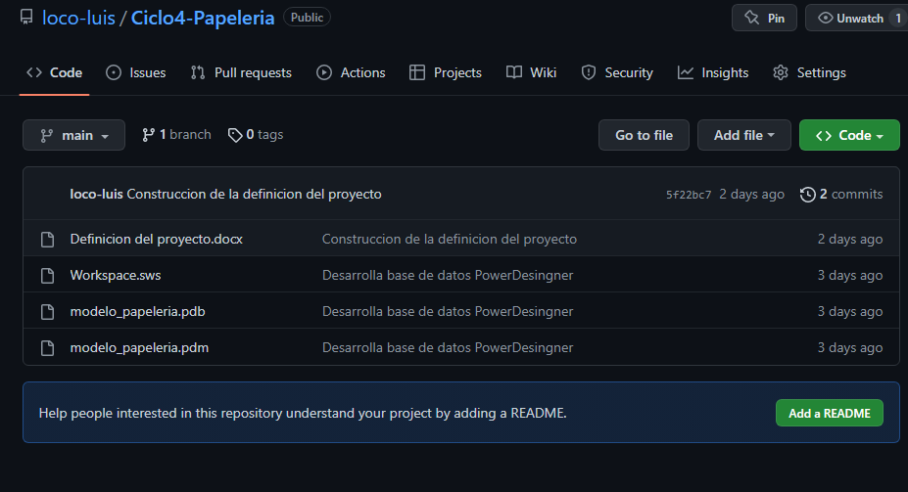

|  |
| --- |
| **Evidencias de las Reuniones de Equipo** |

Como evidencia de las reuniones que efectúa el equipo del proyecto, presentar capturas de pantalla de las reuniones efectuadas y si lo consideran pertinente algunas actas de las reuniones.